Educación Física y salud 8° básico / Unidad 1 / OA1;2 / Actividad 2

Deportes individuales
Atletismo

Este ejercicio se realiza con saltos en un pie. Se crea un circuito de saltos, no muy largo para no agotar a los alumnos, en que se indica el pie con qué pie saltar cada vez (el izquierdo o el derecho).

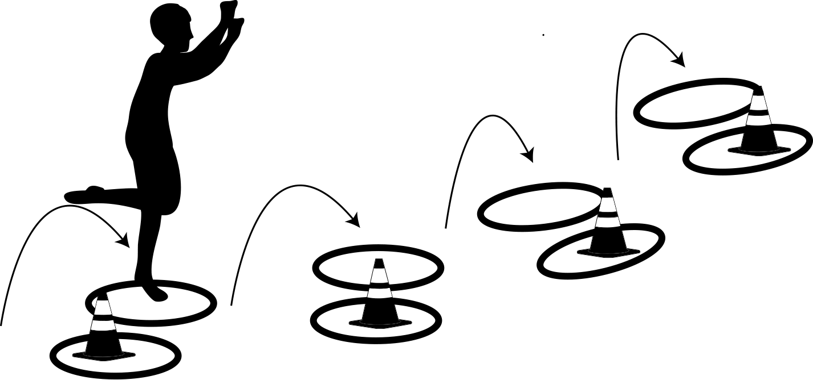

EDUCACIÓN FÍSICA Y SALUD | Programa de Estudio | 8° básico

